29.12.2014 Карелочка в призерах женского первенства СЗФО по мини-футболу

22-24 декабря в г.Гатчина (Ленинградская область) состоялось Первенство СЗФО по мини-футболу среди девушек. Республику Карелия на этих соревнованиях по 2000-2001 г.р. и 1998-1999 г.р. представляла команда Карелочка г.Олонец под руководством Петра Николаевича Харитонова. В составе команды 2000-2001 г.р. принимали участие также девушки из Петрозаводска Труфанова Мария, Волкова Тамара, Волкова Галина и Новокшанова Карина.
В итоге команда 2000-2001 г.р. заняла 2-е место. Команда 1998-1999 г.р. - 3 место.

Подробнее в группе "В контакте" https://vk.com/petrozfootball_zhfll

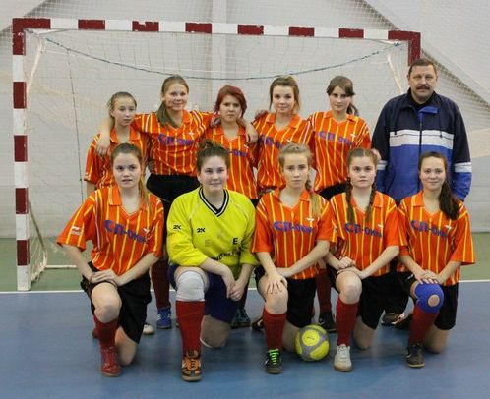
Карелочка, 1998 г.р.

Первый день соревнований:
1998 Карелочка-ДотМедиа Плюс (Санкт-Петербург) 2:2
1998 Карелочка-Районная ДЮСШ (Гатчинский район) 6:2
2000 Карелочка-Районная ДЮСШ (Гатчинский район ) 4:0

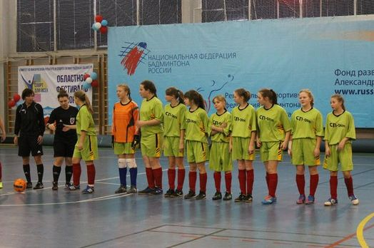
Карелочка, 2000 г.р.

Второй день соревнований :
2000 Карелочка-СДЮСШОР 2 ("Аврора") 1:10
2000 Карелочка-ГМР 1:1
1998 Карелочка-СДЮСШОР 2 ("Аврора") 0:10
1998 Карелочка-ГМР 2:0

